**Завдання №3**

**Тема: Концепт Service Workers під час роботи з PWA**

1. **Проаналізувати простий приклад роботи із Service Workers.**
2. **Розібрати інтерфейс API navigator**

**Оцінка: Повне виконання завдання 5б.**

**Хід роботи**

1. Перед початком роботи над створенням програми необхідно встановити Node.js (<https://nodejs.org/uk/>) та git (https://git-scm.com/)
2. Створіть на комп'ютері каталог (наприклад, папка first-app)
3. Розархівуйте в цю папку архів під назвою firs-pwa.rar
4. Встановіть всі залежності та бібліотеки базової програми використовуючи термінал у Вашому редакторі коду (Atom, VS Code, WEB-Storm тощо)

*npm i*

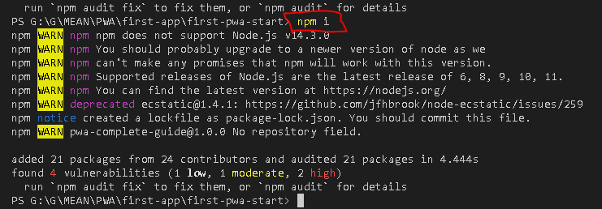

1. Основною бібліотекою в процесі розробки поки що буде http-server, за допомогою якої ми імітуватимемо на комп'ютері запуск програми на стороні сервера.

Щоб запустити проект у терміналі запишіть наступну команду:

*npm start*

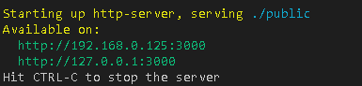

Як ви бачите наша програма зараз доступна за кількома локальними адресами. Запустіть у браузері http://127.0.0.1:3000, щоб перевірити роботу стартової програми.

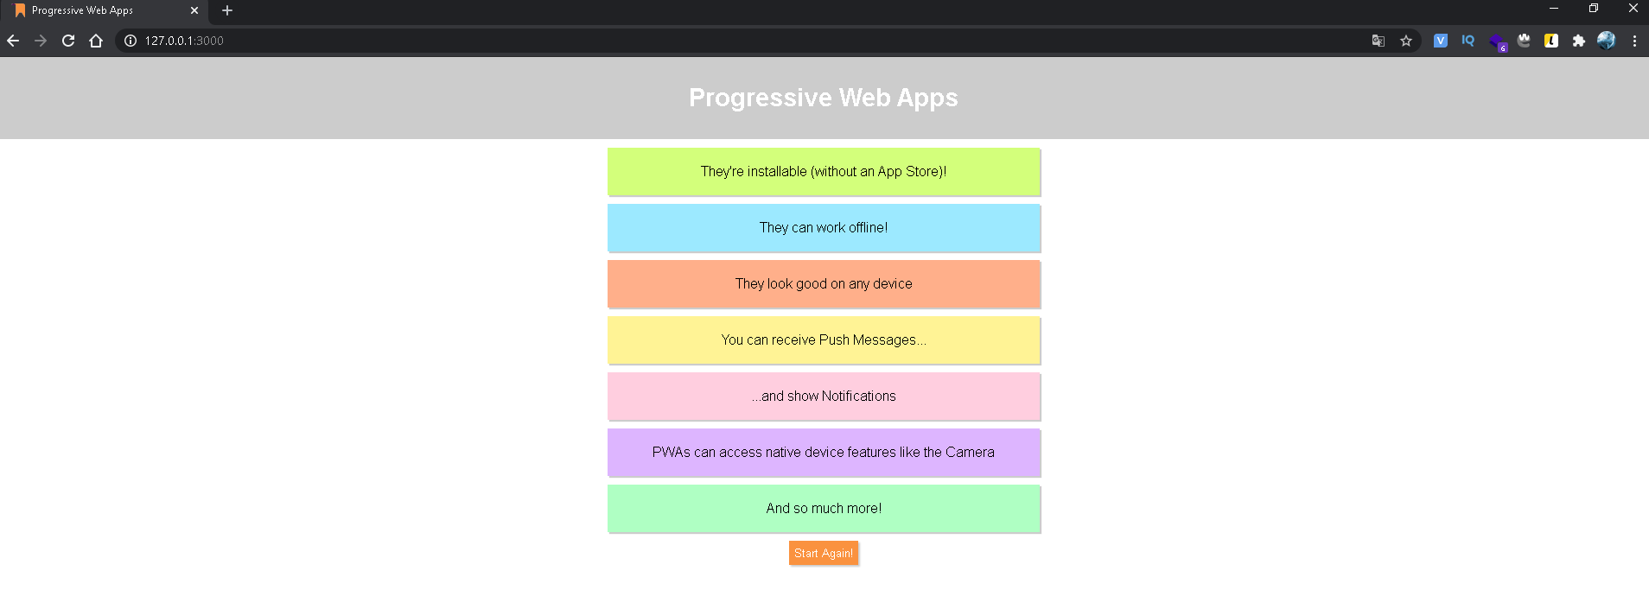

1. Розглянемо структуру програми:

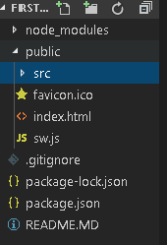

Розкрийте папку public. Папка містить три файли sw.js (Service Worker) index.html (шаблон програми) та папку src у якій знаходиться скрипт (app.js) та файл таблиці стилів (app.css).

1. Як працюватиме така програма, якщо не буде інтернету? Перевірте у своєму браузері за допомогою панелі розробника (F12 у Ghrome) далі вкладка «Application» та пункт „Service Worker” та встановіть чекер у полі Offline. Оновіть сторінку браузера.

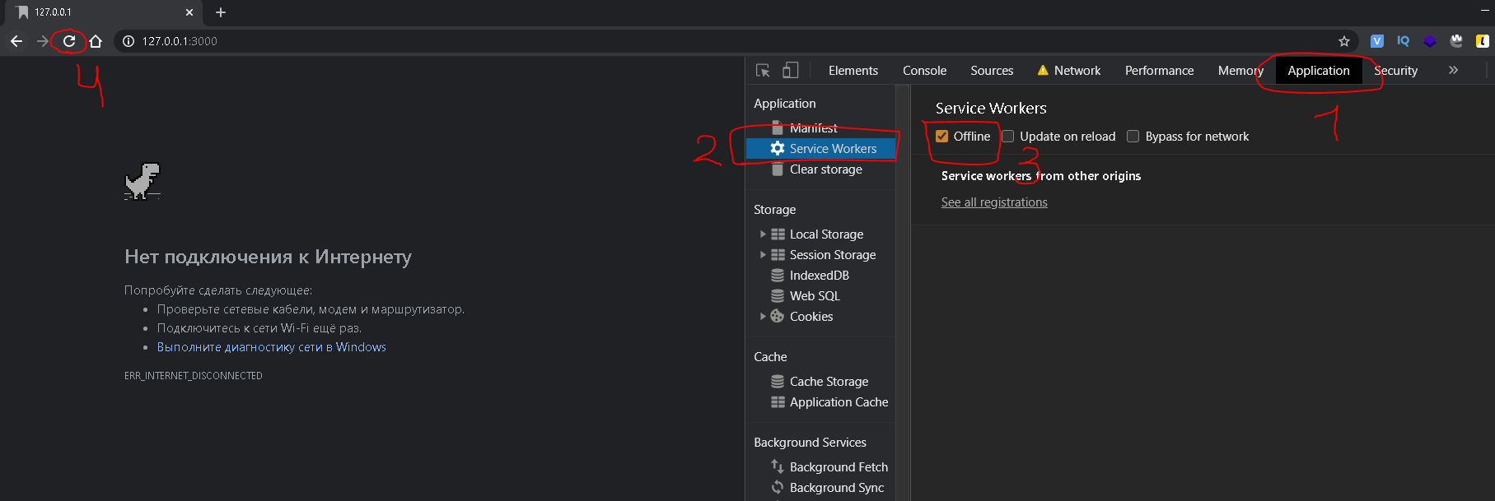

Як видно, додаток без інтернету працювати не буде.

Для чистоти експерименту вимкніть кеш у браузері:

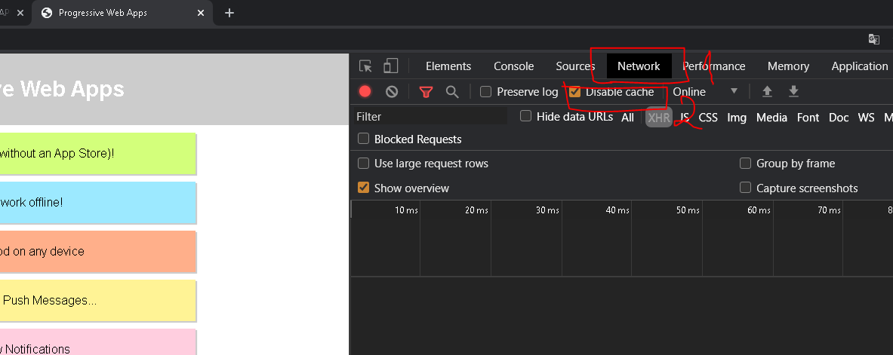

1. Для забезпечення роботи веб-застосунків в умовах втрати зв'язку будемо використовувати технологію Service Workers. Щоб зареєструвати сервіс-воркер для цієї програми, ми будемо використовувати функцію [ServiceWorkerContainer.register()](https://developer.mozilla.org/ru/docs/Web/API/ServiceWorkerContainer/register). Сервіс-воркер є JavaScript-файлом (sw.js) програми (зверніть увагу, що URL вказується щодо "кореня", а не місця розташування JS-файлу, що реєструє сервіс-воркер). Зареєструйте сервіс-воркер для цієї програми у файл app.js

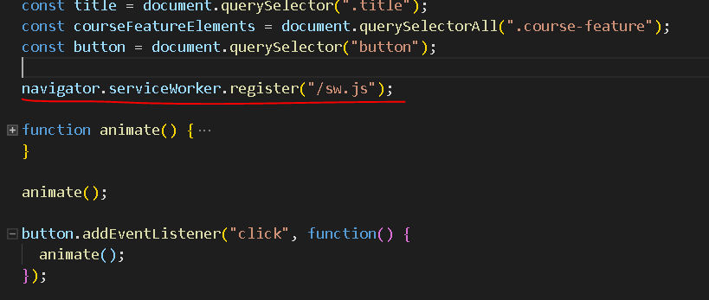

Перевірте тепер, як буде працювати програма без інтернету. У разі помилки в консолі Uncaught TypeError: Cannot read property 'register' of undefined. Відкрийте сайт через <http://localhost:3000/>. При цьому самостійно розібратися, чому виникає подібна помилка!

**!Самостійно. Вивчити інтерфейс Web API navigator**

**.**